



Voici que pointent les fêtes de fin d’année, pour
satisfaire vos papilles nous avons concocté un menu multi choix.
D’ores et déjà nous vous souhaitons de vous régaler visuellement.
Réservations au plus tard pour noël le 17/12 et pour nouvel an 22 /12

48€ (4 services :mises en bouche,1entrée froide ou chaude +1plat et dessert)
59€ (5 services :mises en bouche 1entrée froide+1chaude+1plat et dessert)

MENU 2021/2022
Trois mises en bouche cuisinées
(Offertes pour chaque commande d’un menu)
Entrée froide 16€
E1 Suprême de pintadeau, dans son roulé de canard fumé,
Insert de foie gras confit, pommes caramélisées
Ou
E2 Gaufre et chiffonnade de saumon label Rouge Écosse fumé
Par nos soins, crème citronnée et langoustines
Entrée chaude 16€
E3 Civet de chasse du pays au vin doux et tonka, garniture de légumes oubliés Ou
E4 Crème de saint jacques au de chaource, nuage de roquette crémé
Plat au choix 24€
P1 Mignon d’agneau cuit au foin,méli-mélo de légumes oubliés, palets aux oignons
Ou
P2 Lieu jaune sur peau, coulis de betteraves rouges, purée de pomme de terre et
Céleris boules craquant
Ou
P3 Volaille jaune fermière d’Ardenne au Macvin du jura, jus corsé au noir de
Belgique et morilles, gratin de pomme de terre
Dessert : ananas basse température, caramel liquide à l’orange, épices et rhum 9€
Uniquement service traiteur en livraison les 24 et 31/12
Des idées de présentations seront fournies avec la fiche technique des plats
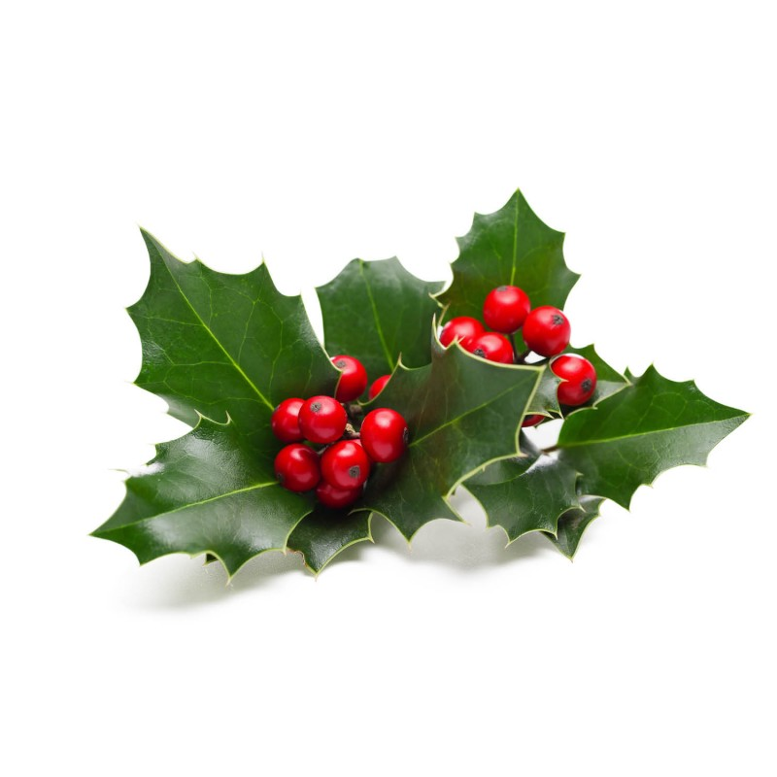
Pour tous renseignements complémentaires tel : 0495360248 ou par mail
Ladifference.cuisine@gamil.com notre site https.//ladifferencecuisine.be

*** Pour toute allergie la composition peut être adaptée sur simple sur demande***

